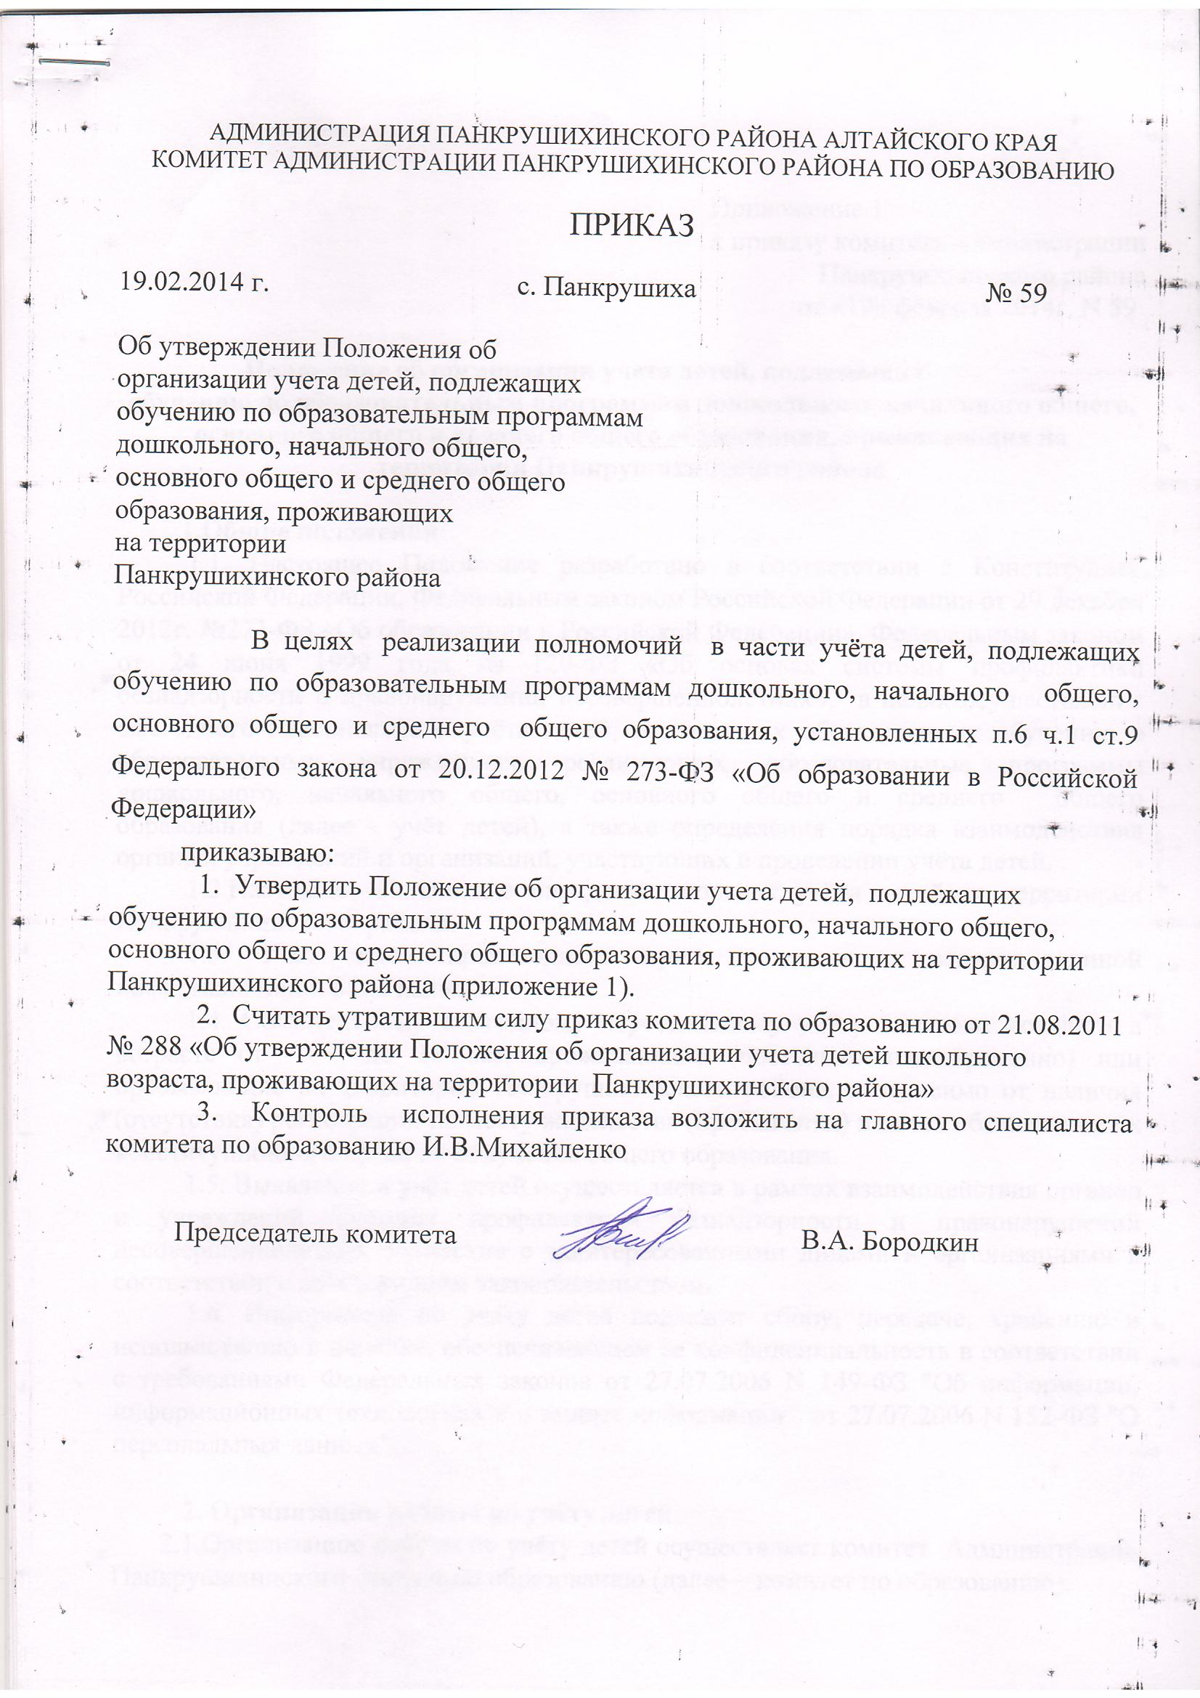

Приложение 1
к приказу комитета Администрации
Панкрушихинского района
от «19» февраля 2014г. N 59

Положение об организации учета детей, подлежащих
обучению по образовательным программам дошкольного, начального общего, основного общего и среднего общего образования, проживающих на территории Панкрушихинского района

1.Общие положения
1.1. Настоящее Положение разработано в соответствии с Конституцией Российской Федерации, Федеральным законом Российской Федерации от 29 декабря 2012г. №273-ФЗ «Об образовании в Российской Федерации», Федеральным законом от 24 июня 1999 года № 120-ФЗ «Об основах системы профилактики безнадзорности и правонарушений несовершеннолетних», в целях осуществления ежегодного персонального учёта детей, подлежащих обязательному обучению в образовательных учреждениях, реализующих образовательные программы дошкольного, начального общего, основного общего и среднего общего образования (далее - учёт детей), а также определения порядка взаимодействия органов, учреждений и организаций, участвующих в проведении учёта детей.
1.2.Настоящее Положение определяет порядок учёта детей на территории Панкрушихинского района.
1.3. Учёт детей производится путем создания и ведения единой информационной базы данных.
1.4. Обязательному ежегодному персональному учёту подлежат все дети в возрасте от 0 до 18 лет, проживающие (постоянно или временно) или пребывающие на территории Панкрушихинского района, независимо от наличия (отсутствия) регистрации по месту жительства (пребывания) в целях обеспечения их конституционного права на получение общего образования.
1.5. Выявление и учёт детей осуществляется в рамках взаимодействия органов и учреждений системы профилактики безнадзорности и правонарушений несовершеннолетних совместно с заинтересованными лицами и организациями в соответствии с действующим законодательством.
1.6. Информация по учёту детей подлежит сбору, передаче, хранению и использованию в порядке, обеспечивающем ее конфиденциальность в соответствии с требованиями Федеральных законов от 27.07.2006 N 149-ФЗ "Об информации, информационных технологиях и о защите информации", от 27.07.2006 N 152-ФЗ "О персональных данных".

2. Организация работы по учёту детей
2.1.Организацию работы по учёту детей осуществляет комитет Администрации Панкрушихинского района по образованию (далее – комитет по образованию).
2.2. Учёт детей осуществляется путем формирования единой информационной базы данных о детях, подлежащих обязательному обучению (далее - единая база данных), которая формируется и находится (хранится, функционирует) в комитете по образованию.
2.3. В учёте детей участвуют:
муниципальные образовательные учреждения, реализующие программы начального общего, основного общего и среднего общего образования;
муниципальные образовательные учреждения, реализующие программы дошкольного образования;
учреждение здравоохранения Панкрушихинского района, в пределах своей компетенции( по согласованию);
органы и учреждения системы профилактики безнадзорности и правонарушений несовершеннолетних (в пределах своей компетенции, по согласованию).
2.4. Источниками формирования единой информационной базы данных служат:
2.4.1. Данные образовательных учреждений о детях:
проживающих на закрепленной территории (по итогам ежегодно проводимых апрельского и августовского учетов) детей от 0 до 8 лет,
обучающихся в данном образовательном учреждении, вне зависимости от места их проживания;
не получающих образование по состоянию здоровья;
не имеющих общего образования и не обучающихся в нарушение закона;
не посещающих или систематически пропускающих по неуважительным причинам учебные занятия.
2.4.2. Данные образовательных учреждений, реализующих программы дошкольного образования, о детях, достигших возраста 6 лет 6 месяцев, завершающих получение дошкольного образования в текущем году и подлежащих приему в 1-й класс в наступающем и следующем за ним учебных годах.
2.4.3. Данные районного педиатра ЦРБ о детском населении, в том числе о детях, не зарегистрированных по месту жительства, но фактически проживающих на соответствующей территории.
2.4.4. Данные о регистрации детей по месту жительства или месту пребывания (карточки регистрации, поквартирные карточки, домовые (поквартирные) книги и т.д.).
2.4.5. Данные о детях, находящихся в специализированных учреждениях для несовершеннолетних, нуждающихся в социальной реабилитации; в центрах временного содержания для несовершеннолетних правонарушителей органов внутренних дел; лечебно-профилактических и других детских учреждениях.
2.4.6. Сведения инспектора по делам несовершеннолетних отдела внутренних дел о детях, не зарегистрированных по месту жительства, но фактически проживающих на соответствующей территории и совершивших преступление или административное правонарушение, по выявлению.
2.5. Данные о детях, получаемые в соответствии с пунктом 2.4 настоящего Положения, оформляются списками, содержащими персональные данные, сформированными в алфавитном порядке по годам рождения.
Указанные сведения предоставляются руководителями учреждений (организаций), перечисленных в пункте 2.3 настоящего Положения, в комитет по образованию в электронном виде и на бумажном носителе, заверяются подписью руководителя и печатью учреждения (организации).
3. Организация учета детей в образовательных учреждениях
3.1.Образовательные учреждения ежегодно организуют и осуществляют текущий учет обучающихся своего учреждения, вне зависимости от места их проживания.
Общие сведения о контингенте обучающихся оформляются образовательными учреждениями в соответствии с требованиями пункта 2.5 настоящего Положения и предоставляются в комитет по образованию по установленной форме (Приложение 1 к настоящему Положению) ежегодно по состоянию на 5 сентября (с целью проведения сверки списочного состава обучающихся в данном учреждении и данных обучающихся, фактически приступивших к обучению в данном учебном году после летних каникул).
3.2. Образовательные учреждения отдельно ведут учет обучающихся, не посещающих или систематически пропускающих по неуважительным причинам занятия в учреждении.
Сведения об указанной категории обучающихся, оформленные в соответствии с требованиями пункта 2.5 настоящего Положения, предоставляются образовательными учреждениями в комитет по образованию по состоянию на 1 и 15 число текущего месяца по установленной форме (Приложение 2 к настоящему Положению).
3.3. Сведения о детях, принимаемых в образовательное учреждение или выбывающих из него в течение учебного года, предоставляются образовательными учреждениями в комитет по образованию по итогам каждой учебной четверти и на начало учебного года по установленной форме (Приложения 3, 4 к настоящему Положению).
3.4. Ежегодно в период до 10 сентября текущего года комитет по образованию осуществляет сверку единой базы данных с данными списочного учета учащихся образовательных учреждений по итогам проверки приема детей и детей, фактически приступивших к обучению в данном учебном году.
Об итогах корректировки комитет по образованию информирует образовательные учреждения ежегодно в срок до 10 октября.
3.5. Образовательные учреждения организуют прием информации от граждан о детях, проживающих на территории микрорайона образовательного учреждения и подлежащих обучению.
В случае выявления семей, препятствующих получению своими детьми образования и (или) ненадлежащим образом выполняющих обязанности по их воспитанию и обучению, образовательное учреждение:
незамедлительно принимает меры по взаимодействию с родителями (законными представителями) для организации обучения несовершеннолетних;
информирует об этом комиссию по делам несовершеннолетних и защите их прав для принятия мер воздействия в соответствии с действующим законодательством;
информирует комитет по образованию о выявленных детях и принятых мерах по организации их обучения (с какого числа, в каком классе ребёнок приступил к обучению, форма обучения).

4. Предоставление информации муниципальными образовательными учреждениями, реализующими программы дошкольного образования

4.1.Муниципальные дошкольные образовательные учреждения ежегодно организуют и осуществляют учёт воспитанников своего учреждения, которым исполняется 6 лет 6 месяцев на 5 сентября текущего года.
4.2. Руководители образовательных учреждений, указанных в пункте 4.1 настоящего Положения, предоставляют в комитет образования сведения о детях, посещающих муниципальные дошкольные образовательные учреждения и подлежащих приёму в первые классы. Сведения предоставляются ежегодно по состоянию на 1 июня и 5 сентября по установленной форме в соответствии с требованиями пункта 2.5 Положения (Приложение 5 к настоящему Положению).

5. Предоставление информации учреждениями здравоохранения Панкрушихинского района

5.1. Должностные лица учреждений здравоохранения Панкрушихинского района, располагающие информацией о детях в соответствии с пунктами 2.4.3 и 2.4.5 настоящего Положения, предоставляют в комитет по образованию сведения о численности детского населения по годам рождения.
5.2.Сведения о детях предоставляются два раза в год (по состоянию на 1 апреля и 1 ноября) по форме 030/у-пед, утвержденной приказом Министерства здравоохранения и социального развития Российской Федерации от 09.02.2007 №102 (Таблица № 1).
5.3. Сведения о детях, направляемые в комитет по образованию в соответствии с пунктом 5.1 настоящего Положения, используются для формирования и корректировки единой базы данных.

6. Компетенция учреждений и организаций по обеспечению учёта детей

6.1. Комитет по образованию:
6.1.1. Осуществляет организационное и методическое руководство работой по учёту детей.
6.1.2. Принимает от учреждений и организаций, указанных в пункте 2.3 настоящего Положения, сведения о детях, составленные в соответствии с требованиями пункта 2.5 настоящего Положения, и формирует единую базу данных.
6.1.3. Организует прием информации о детях, подлежащих включению в единую базу данных, своевременно осуществляет ее корректировку в соответствии с информацией, полученной от органов и учреждений системы профилактики безнадзорности и правонарушений несовершеннолетних.
6.1.4. Принимает меры к устройству детей, не получающих общего образования, на обучение в подведомственные образовательные учреждения.
6.1.5. Контролирует устройство на обучение выявленных не обучающихся детей и вносит соответствующие изменения в единую базу данных.
6.1.6. Осуществляет контроль за деятельностью образовательных учреждений по организации обучения детей и принятием образовательными учреждениями мер по сохранению контингента обучающихся.
6.1.7. Контролирует деятельность подведомственных образовательных учреждений по ведению документации по учету и движению воспитанников и обучающихся, полноту и достоверность данных, содержащихся в книге движения воспитанников и алфавитной книге обучающихся.
6.1.8. Осуществляет хранение списков детей, внесенных в единую базу данных, до получения ими общего образования.
6.2. Образовательные учреждения:
6.2.1. Организуют работу по учету детей в возрасте от 6 лет 6 месяцев до 18 лет, подлежащих обязательному обучению, и предоставляют в комитет по образованию информацию в соответствии с разделом 3 настоящего Положения.
6.2.2. Проводят необходимую информационно-разъяснительную работу с родителями по учету детей;
6.2.3. Осуществляют систематический контроль за посещением занятий обучающимися, оказывают социально-психологическую и педагогическую помощь несовершеннолетним, имеющим отклонения в развитии или поведении либо проблемы в обучении.
6.2.4. Информируют комитет по образованию о детях, систематически пропускающих занятия в образовательном учреждении (более 10% учебного времени за отчётный период, утверждённый пунктом 3.2 данного Положения), прекративших обучение.
6.2.5. Обеспечивают хранение списков детей, подлежащих обучению, и иной документации по учету и движению обучающихся до получения ими основного общего и среднего общего образования, в том числе извещений установленной формы (Приложение 6 к настоящему Положению) о прибытии учащихся в другие образовательные учреждения для продолжения обучения.
6.2.6. Принимают на обучение детей, не получающих общего образования, выявленных в ходе работы по учету.
6.3. Учреждения здравоохранения Панкрушихинского района (в пределах своей компетенции):
6.3.1. Организуют работу по учёту детей в соответствии с приказом Министерства здравоохранения и социального развития Российской Федерации от 09.02.2007 № 102.
6.3.2. Своевременно направляют сведения о детях, подлежащих обязательному обучению в комитет по образованию.

Приложение 1
к Положению об организации учёта
детей школьного возраста, проживающих на территории Панкрушихинского района

ОБЩИЙ СПИСОК
обучающихся в___________________________________________________________
(указать наименование образовательного учреждения, направляющего сведения)

Фамилия  ребенка | Имя | Отче-ство | Пол | Дата  рожде-ния | Номер  свиде-тельст-ва о рожде-нии (пас-порта) | Класс | Адрес места жительства |  | Дата  зачисле-ния в образова-тельное учрежде-ние | Приме-чание
 |  |  |  |  |  |  | регистрация по месту житель-ства: постоян-но, временно, на какой срок | адрес фактического проживания | Дата  зачисле-ния в образова-тельное учрежде-ние | Приме-чание
1 | 2 | 3 | 4 | 5 | 6 | 7 | 8 | 9 | 10 | 11

Руководитель образовательного учреждения
_________________ __________________
(подпись) (Ф.И.О.)
М.П.

Составляется в соответствии с п.3.1 Положения
Приложение 2
к Положению об организации учёта
детей школьного возраста, проживающих на территории Панкрушихинского района

ОБЩИЙ СПИСОК
обучающихся, не посещающих или систематически пропускающих учебные занятия по неуважительным причинам*
в__________________________________________________________________________
(указать наименование образовательного учреждения, направляющего сведения)

№  п/п | Фамилия  ребенка | Имя | Отче-ство | Класс | Дата рожде-ния | Кол-во пропу-щен-ных уроков | % пропу-щенных уроков* | Причина | Организация работы с ребёнком и семьёй | Резу-льтат работы | ФИО ответ-ственного
1 | 2 | 3 | 4 | 5 | 6 | 7 | 8 | 9 | 10 | 11 | 12

*Систематически пропускающими считаются обучающиеся, пропустившие более 10% за отчётный период, утверждённый пунктом 3.2 настоящего Положения

Руководитель образовательного учреждения
_________________ __________________
(подпись) (Ф.И.О.)
М.П.

Составляется в соответствии с пунктом 3.2 Положения

Приложение 3
к Положению об организации учёта
детей школьного возраста, проживающих на территории Панкрушихинского района

СВЕДЕНИЯ
о детях, поступивших на обучение
в ___________________________________________________________________________
(указать наименование образовательного учреждения, направляющего сведения)

Фамилия  ребенка | Имя | Отче-ство | Пол | Дата  рожде-  ния | Номер  свиде-тельст-ва о рож-дении (пас-порта) | Класс | Адрес места жительства |  | Дата  зачи-сления  в образо-ватель-ное учреж-дение | Откуда прибыл (название и адрес об-разова-тельного учрежде-ния)
 |  |  |  |  |  |  | регистрация по месту жительст-ва: постоянно, временно, на какой срок | адрес факти-ческого прожи-вания | Дата  зачи-сления  в образо-ватель-ное учреж-дение
1 | 2 | 3 | 4 | 5 | 6 | 7 | 8 | 9 | 10 | 11

Руководитель образовательного учреждения
_________________ __________________
(подпись) (Ф.И.О.)
М.П.

Заполняется в соответствии с пунктом 3.3 Положения.

Приложение 4
к Положению об организации учёта
детей школьного возраста, проживающих на территории Панкрушихинского района

СВЕДЕНИЯ
о детях, выбывших из__________________________________________________________________
(указать наименование образовательного учреждения, направляющего сведения)

Фамилия  ребенка | Имя | Отчество | Пол | Дата  рож-де-ния | Номер  свиде-тельства о рож-дении (паспор-  та) | Класс | Дата отчис-ления | Адрес нового места жительства* | Название образова-тельного учрежде-ния* | Примеча-ние
1 | 2 | 3 | 4 | 5 | 6 | 7 | 8 | 9 | 10 | 11
Руководитель образовательного учреждения
____________________ __________________
(подпись) (Ф.И.О.)

Заполняется в соответствии с пунктом 3.3 Положения.
* Заполняется на основании Извещения, полученного с нового места обучения выбывшего ученика (Приложение 6).

Приложение 5
к Положению об организации учёта
детей школьного возраста, проживающих на территории Панкрушихинского района

СВЕДЕНИЯ
о детях, посещающих муниципальное дошкольное образовательное учреждение (МДОУ)
____________________________________________________________________________________________________
(указать наименование образовательного учреждения, направляющего сведения)

Фамилия  ребенка | Имя | Отче-ство | Пол | Дата  рож-де-ния | Номер свиде-тель-  ства о рож-дении, (паспор-  та) | Адрес фак-тического прожива-  ния /пребы-вания: постоянно, временно | Отметка о выбытии воспитанника, причина выбытия, дата | Отметка о завершении получения образования воспитанником МДОУ в текущем году (предполагаемая дата выбытия) | Предполагаемое образовательное учреждение  для поступления  в 1 класс
1 | 2 | 3 | 4 | 5 | 6 | 8 | 9 | 10 | 11

Руководитель образовательного учреждения
_________________ __________________
(подпись) (Ф.И.О.)

Заполняется в соответствии с пунктом 4.2 Положения.

Приложение 6
к Положению об организации учёта
детей школьного возраста, проживающих на территории Панкрушихинского района

ИЗВЕЩЕНИЕ О ПРИБЫТИИ № ___ от «___» _____ 20___г.
(подлежит возврату в трёхдневный срок по адресу: ____________________________________________________
Фамилия __________________________________________________________________________________________
Имя ______________________________________________________________________________________________
Отчество__________________________________________________________________________________________
Дата рождения_____________________________________________________________________________________
Прибыл (а) в ____________________________________________________________образовательное учреждение __________________________________________________________________________________________________ __________________________________________________________________________________________________
Адрес образовательного учреждения __________________________________________________________________ __________________________________________________________________________________________________

Руководитель образовательного учреждения
________________ ________________________________
(подпись) (Ф.И.О.)
М.П.

Таблица № 1
к Положению об организации учёта детей школьного возраста, проживающих на территории Панкрушихинского района

Численность детского населения по годам рождения*
№  п/п | ФИО  ребенка | Дата  рожде-ния | Адрес места  жительства,  телефон | Наиме-  нование  страховой  медицинс-  кой орга-  низации | № стра-  хового  полиса ОМС | Прибыл на  врачебный участок |  | Посещает образовательное  учреждение |  | Численность  детского  населения |  | Убыл с врачебного  участка |  | Приме-  чание
 |  |  |  |  |  | дата | откуда | наиме-  нование | номер | на 01.04 | на 01.11 |  |  | Приме-  чание
1 | 2 | 3 | 4 | 5 | 6 | 7 | 8 | 9 | 10 | 11 | 12 | 13 | 14 | 15
 |  |  |  |  |  |  |  |  |  | Х | Х
 |  |  |  |  |  |  |  |  |  | Х | Х
 | Всего  детей на  участке* | Х | Х | Х | Х | Х | Х | Х | Х |  |  | Х | Х

*Строка "Всего детей на участке" заполняется по состоянию на 1 апреля и 1 ноября текущего года, графы со знаком "X" не заполняются.

